INSTRUKCJA CZYSZCZENIA I PIELĘGNACJI WYKŁADZIN LINOLEUM

- Usuwanie codziennych zabrudzeń

- produkt PU Środek do Codziennej Pielęgnacji wlać w ilości 25 gram do 6-8 litrów zimnej wody – otrzymujemy roztwór gotowy do użycia
- nie należy przekraczać proponowanych proporcji
- w przypadku bardzo dużych zabrudzeń można podwoić dawkę koncentratu
- zanurzyć Mop, wycisnąć i nanieść na powierzchnię w zasięgu ramion
- wypłukać Mop, dokładnie wycisnąć, zebrać zabrudzenie z powierzchni na którą naniesiony został roztwór wykonując ruchy mopem w kierunku „do siebie” – nie rozcierać zabrudzeń i nie wykonywać ruchów tzw. ósemek
- czynności powtarzać do momentu umycia całej podłogi
- w przypadku dużego zabrudzenia roztworu myjącego – przygotować kolejny wg pkt. 1 do 3.
- stosując maszyny szorująco zbierające lub inne urządzenia do mycia podłóg należy ściśle stosować się do instrukcji użytkowania urządzenia nie zmieniając proporcji rozcieńczania produktu

Podłogi w obiektach sportowych
- produkt R 1000 Płyn do Codziennej Pielęgnacji wlać w ilości 25 gram do 6-8 litrów zimnej wody – otrzymujemy roztwór gotowy do użycia
- nie należy przekraczać proponowanych proporcji
- w przypadku bardzo dużych zabrudzeń można podwoić dawkę koncentratu
- zanurzyć Mop, dokładnie wycisnąć i nanieść na powierzchnię w zasięgu ramion
- wypłukać Mop, dokładnie wycisnąć, zebrać zabrudzenie z powierzchni na którą naniesiony został roztwór wykonując ruchy mopem w kierunku „do siebie” – nie rozcierać zabrudzeń i nie wykonywać ruchów tzw. ósemek
- czynności powtarzać do momentu umycia całej podłogi
- w przypadku dużego zabrudzenia roztworu myjącego – przygotować kolejny wg pkt. 1 do 3.
- stosując maszyny szorująco zbierające lub inne urządzenia do mycia podłóg należy ściśle stosować się do instrukcji użytkowania urządzenia nie zmieniając proporcji rozcieńczania produktu

- Usuwanie dużych zabrudzeń

- produkt Środek do Czyszczenia Zasadniczego R280 wlać w ilości 50 do 150 gram (zależne od wielkości zabrudzenia) do 5 litrów zimnej wody – otrzymujemy roztwór gotowy do użycia
- zanurzyć Mop w roztworze i nanieść na powierzchnię w zasięgu ramion
- wyszorować powierzchnię wykładziny używając Ręczny Zestaw do Czyszczenia Padmaster
- usunąć zabrudzenia Odkurzaczem do Pracy na Mokro lub Mopem wykonując ruchy mopem w kierunku „do siebie” – nie rozcierać zabrudzeń i nie wykonywać ruchów tzw. ósemek
- czynności powtarzać do momentu umycia całej podłogi
- w przypadku dużego zabrudzenia roztworu myjącego – przygotować kolejny wg pkt. 1
- stosując maszyny szorująco zbierające lub inne urządzenia do mycia podłóg należy ściśle stosować się do instrukcji użytkowania urządzenia nie zmieniając proporcji rozcieńczania produktu

- Usuwanie plam

- nanieść niewielką ilość odplamiacza Elatex na plamę
- po kilku minutach usunąć plamę białą bawełnianą ściereczką lub białym ręcznikiem papierowym
- umyć czystą wodą odplamianą powierzchnię.

- Aplikacja powłok zabezpieczających (tzw. polimeryzacja)

Prosimy o kontakt w momencie gdy wykładzina wykaże potrzebę dokładnego wyszorowania, usunięcia dużej ilość rys oraz gdy bardzo mocno będą widoczne tzw. ścieżki komunikacyjne lub wg oceny użytkownika stan wykładziny będzie wzbudzał niezadowolenie.

Przydatne produkty:

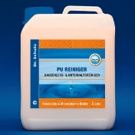
PU Środek do Codziennej Pielęgnacji
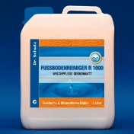
R 1000 Płyn do Codziennej Pielęgnacji
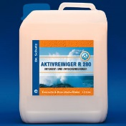
Środek do Czyszczenia Zasadniczego R280
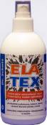
Elatex
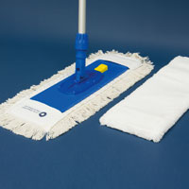
Mop

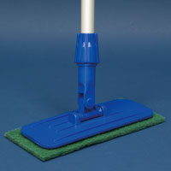
Ręczny Zestaw do Czyszczenia Padmaster

- OPIS RPODUKTÓW

- Środek do Czyszczenia Zasadniczego R280 – czyści bardzo duże zabrudzenia (w tym kleje montażowe) lecz nie usuwa powłoki zabezpieczającej
- pH = 8,5
- wydajność 1 l = 250 do 1.000 m²
- pojemność 0,750 l, index 02170750
- pojemność 10,0 l, index 02170010
- R 1000 – Płyn do Codziennej Pielęgnacji – koncentrat do czyszczenia wykładzin elastycznych z codziennych zabrudzeń
- PH = 9,5
- wydajność 1 l = 1000 m²
- pojemność 0,750 l, index 00170750
- pojemność – 10,0 l, index 00170010
- Pu – Środek do Codziennej Pielęgnacji - do codziennego mycia wykładzin poliuretanowych, podłóg poliuretanowych i wykładzin zabezpieczonych poliuretanem; produkt skomponowany na bazie poliuretanu, bardzo dobrze czyszczący podłogę z codziennego zabrudzenia jednocześnie pozostawiający film poliuretanowy dodatkowo wzmacniający powierzchnię podłogi
- PH = 9,5
- wydajność 1,00 l = 1.000 m²
- pojemność 0,750 l, index 07150750
- pojemność 5,000 l, index 07150005
- sposób mycia: ręcznie mopem lub maszynowo
- Elatex - uniwersalny odplamiacz do wszystkich podłóg i pokryć podłogowych z wyjątkiem dywanów i wykładzin z włókien naturalnych
- PH – 7,5
- pojemność – 0,200 l, index 13200200
- sposób użycia – bezpośrednio na miejsce czyszczone

Proszę o kontakt w przypadku pytań.

Z poważaniem
Andrzej Zabiega
Prezes Zarządu

mobil: +48 535 500 483
e-mail: andrzej.zabiega@dr-schutz.eu
www.dr-schutz.eu

